УЕБ ДИЗАЙН - КУРСОВ ПРОЕКТ
ПРИЛОЖЕНИЕ 2
Формуляр за документ за курсов проект
Заглавна страница за курсов проект
"ТЕХНИЧЕСКИ УНИВЕРСИТЕТ-ВАРНА"
Факултет: ФИТА Специалност: КСТ
КУРСОВ ПРОЕКТ НА ДИСЦИПЛИНАТА: WEB ДИАЗЙН
Тема:Уеб сайт за реклама на фирма Елит
Студент:Ивайло Ивайлов Тончев 23623419 Курс:2Група:1
Датата на даване на заданието: 18 .01.2025 година
Краен срок за предаване на курсовия проект: ……..
Дата за проверка: ........... 2025 година.
Защитен курсов проект с оценка:
Варна 2025 година Подпис: …………………….

Съдържание
1.Заглавна страница
2.Въведение
2.1.Цел
2.2.Аудитория
2.3.Характеристики
3.Езици за създаване
3.1 html
3.2css
3.3 javacript
4.Информация за кода-снимки и описание
5.Какво може да се подобри
6.Използвани източници и литература

Въведение
-Създаден е уеб сайт за представяне на определената фирма,като това са продуктите ,които предоставя,информация за самата фирма и контакти към нея

Цел на сайта
-увеличаване на обема на продажбите;
· разширяване на географията на продажбите.

Аудитория на сайта:
-Хора интересуващи се от висококачествена храна.
-Фирми интересуващи се от препродажба.

Характеристики на сайта:
-има лента за навигация,
-падащо меню
-интересен дизайн,който винаги може да бъде подобрен
·-
·-показва справочна информация за вида и съдържанието на съществуващите продукти.

Езици за създаване на уебсайта
- HTML-Маркиращ език – HTML използва тагове (елементи), за да описва структурата на уеб страницата (например заглавия, параграфи, таблици, изображения и др.).
- Платформено независим – Работи на всички операционни системи и устройства.
- Поддръжка от всички браузъри – Всеки модерен браузър (Chrome, Firefox, Safari, Edge) разбира и интерпретира HTML.
- Базиран на текст – HTML файловете са обикновени текстови документи с разширение .html или .htm.
- Работи в комбинация с CSS и JavaScript:
  - CSS (Cascading Style Sheets) – използва се за стилизиране на HTML елементи.
  - JavaScript – добавя интерактивност към уеб страниците.
CSS (Cascading Style Sheets) е език, използван за стилизиране на уеб страници. Той определя как да изглеждат елементите на една страница, като контролира цветове, шрифтове, размери, разположение и дори анимации.
Основни характеристики:
- Отделя дизайна от съдържанието – Позволява да се променя визуалният изглед без да се променя HTML структурата.
- Работи с правила и селектори – Чрез селектори избираме кои елементи да се стилизират, а с правила задаваме как да изглеждат.
- Поддържа каскаден ефект – Стиловете могат да се наслагват и наследяват според определени правила.
- Позволява адаптивен дизайн – Чрез специални медийни заявки може да се създаде оформление, което се адаптира към различни екрани (телефони, таблети, компютри).
- Поддържа анимации и ефекти – Съвременните версии на CSS позволядат плавни преходи, трансформации и даже ключови кадри за анимации.
Основни характеристики на JavaScript:
Интерпретируем език – Кодът се изпълнява директно в браузъра (няма нужда от компилация).
Динамичен и гъвкав – Позволява промяна на съдържанието на страницата в реално време.
Събитийно-базиран – Може да реагира на действия като кликване, скрол, въвеждане и др.Поддържа асинхронно програмиране (чрез Promises, async/await) – Улеснява работата с API и заявки към сървъра.
Крос-платформен – Работи на всички модерни браузъри (Chrome, Firefox, Edge, Safari) и дори извън тях (Node.js за сървърна разработка).
Какво може да се прави с JavaScript?
- Манипулация на HTML и CSS (промяна на елементи, стилове, анимации).
- Валидация на форми (проверка на входни данни преди изпращане).
- Извличане и изпращане на данни (AJAX, Fetch API, работа с бази данни).
- Създаване на игри и графики (чрез Canvas или библиотеки като Three.js).
- Разработка на мобилни и десктоп приложения (с Electron, React Native).
- Сървърна разработка (с Node.js).
Основни концепции в JavaScript:
Променливи (let, const, var) – За съхранение на данни.
Типове данни – Числа, низове, булеви стойности, масиви, обекти и др.
Условни оператори (if, else, switch) – За вземане на решения.
Цикли (for, while) – За повтарящи се операции.
Функции – Позволяват повторно използване на код.
Обекти и класове – За структуриране на сложни данни.
DOM манипулация – Промяна на HTML елементи.
Събития (click, keypress, load) – Реагиране на потребителски действия.
Асинхронност (setTimeout, Promises, async/await) – Работа с API и забавяния.
JavaScript в модерната уеб разработка
- Фреймуърци и библиотеки (React, Angular, Vue) – Улесняват създаването на сложни приложения.
- Node.js – Позволява използването на JavaScript на сървъра.
- TypeScript – Надграждане на JavaScript с типове данни за по-надежден код.

Информация за кода:
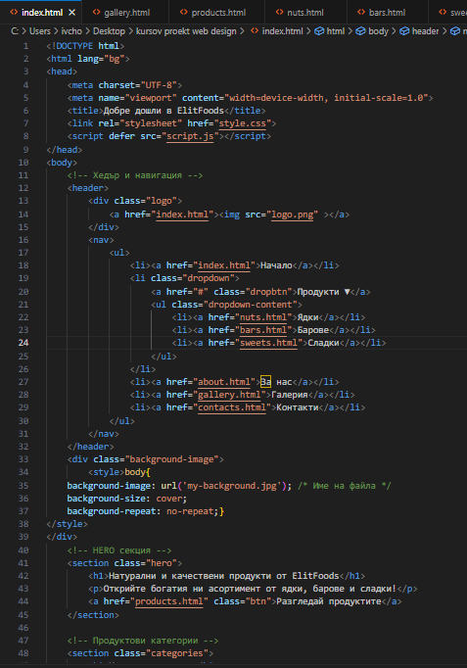
Страница index
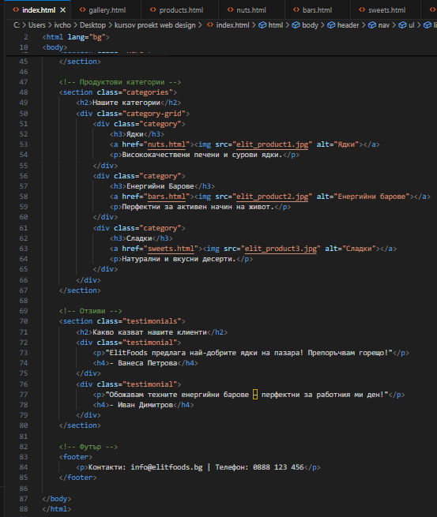
описание на кода
1. Декларации и метаданни
- <!DOCTYPE html> – Указва, че документът е HTML5.
- <html lang="bg"> – Задава езика на страницата като български.
- <head> – Съдържа техническа информация (мета тагове, заглавие, връзки към CSS/JS).
  - <meta charset="UTF-8"> – Кодиране на текста (поддържа кирилица).
  - <meta name="viewport"> – Прави страницата responsive (адаптивна за мобилни устройства).
  - <title> – Заглавие на таба в браузъра ("Добре дошли в ElitFoods").
  - Връзки към външни файлове:
    - style.css – CSS стилове.
    - script.js – JavaScript код (зареден асинхронно с defer).
2. Структура на страницата
Хедър (Header)
- Съдържа лого (линк към начална страница) и навигационно меню с:
  - Падащо меню ("Продукти ▼") с подкатегории ("Ядки", "Барове", "Сладки").
  - Линкове към други страници ("Начало", "За нас", "Галерия", "Контакти").
Фон (Background)
- Задава фоново изображение (my-background.jpg) чрез CSS (вградено в HTML с <style>).
Продуктови категории
- Грид с 3 категории:
  - Ядки – Снимка (elit_product1.jpg) и описание.
  - Енергийни барове – Снимка (elit_product2.jpg) и описание.
Сладки – Снимка (elit_product3.jpg) и описание.Отзиви (Testimonials)
Два потребителски отзива с имена на клиенти.
Футър (Footer)
- Контактна информация (email и телефон).

Страница gallery
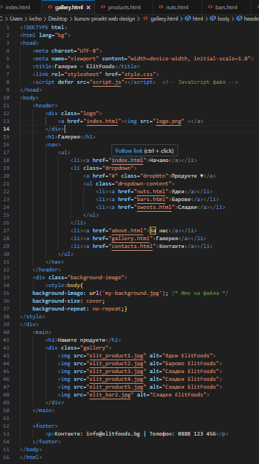Страница products
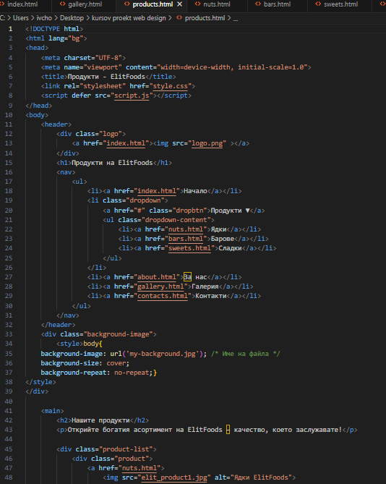
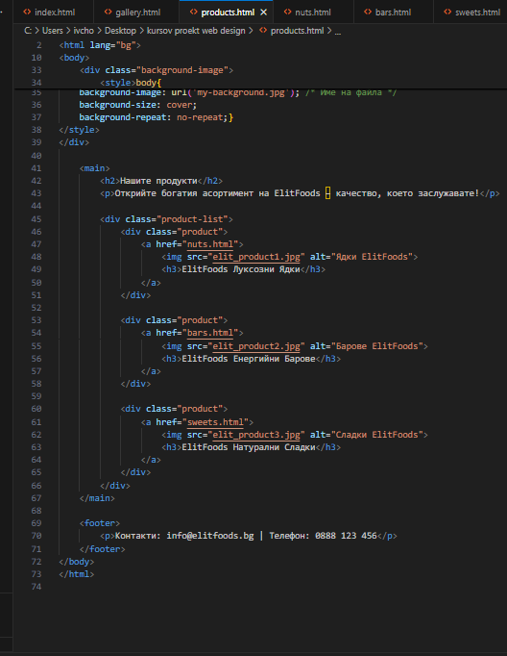
Страница nuts
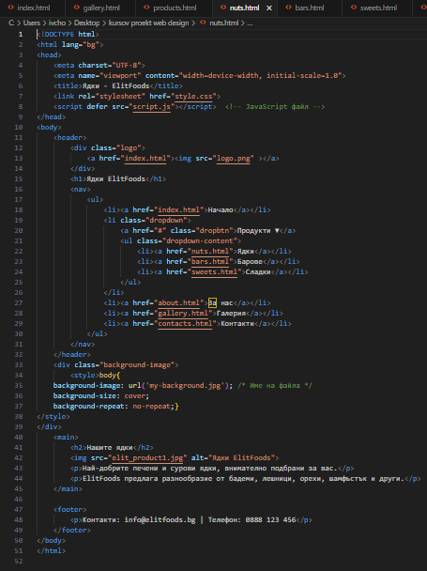
Страница Bars
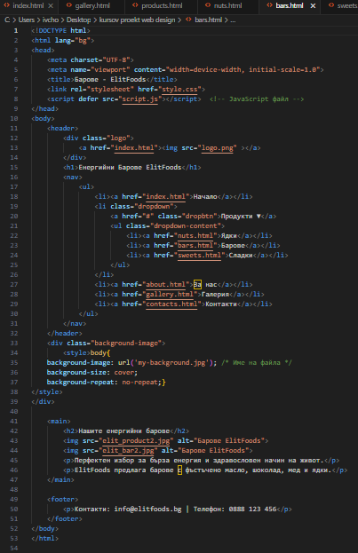
Страница sweets
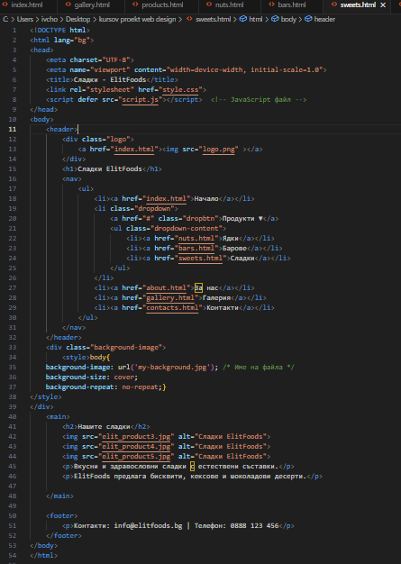
Страница about
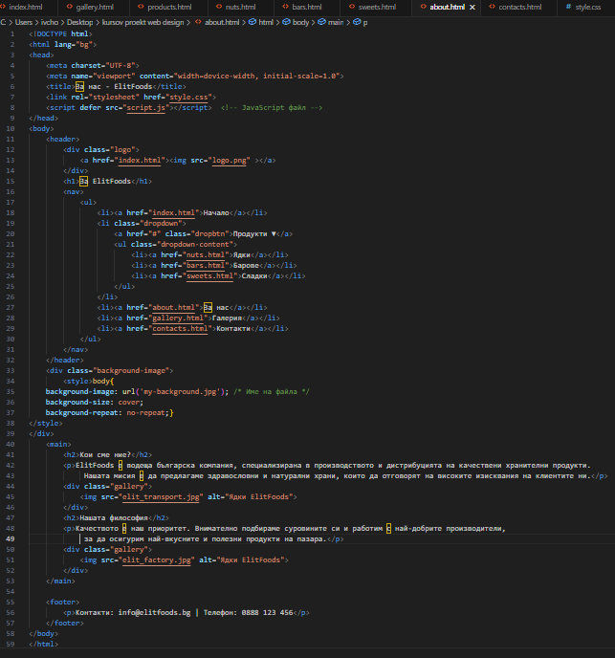
Страница contacts
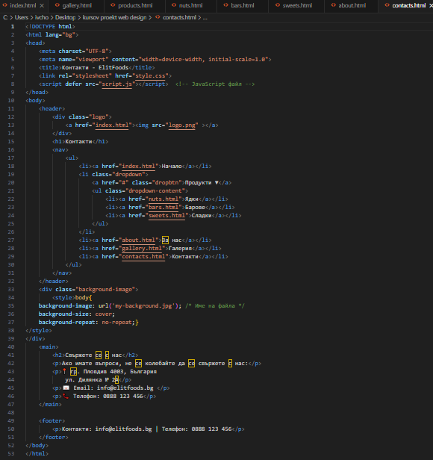
Страница style.css
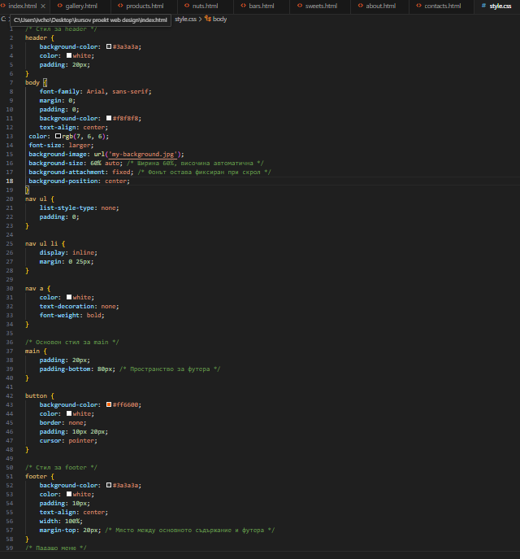
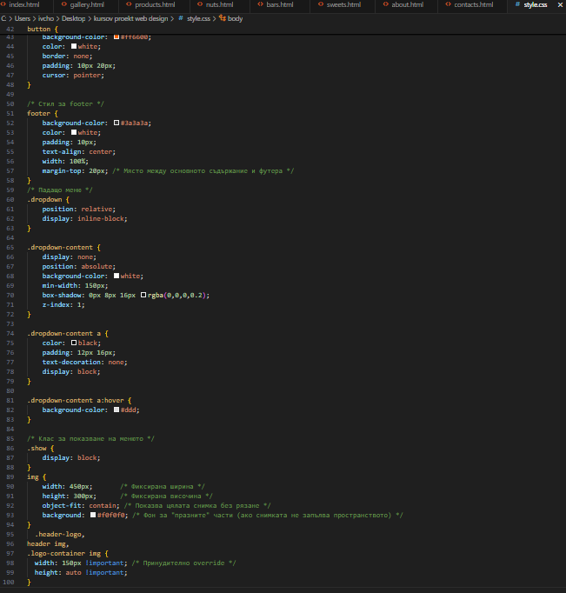
1. Глобални стилове
- body: Задава основен шрифт (Arial), нулира margins/paddings, светло сив фон и тъмен текстов цвят. Фоновата снимка е с фиксирана позиция и заема 60% от ширината.
- nav ul: Премахва точките от списъците и подравнява елементите хоризонтално.
- img: Фиксира размерите на снимките (450x300px) и гарантира, че цялата снимка се вижда без изрязване.
2. Стилове за header
- Тъмно сив фон с бял текст
- Навигационните линкове са удебелени и бели
- Логото е принудено да има ширина 150px
3. Падащо меню (Dropdown)
- Скрито по подразбиране (display: none)
- Показва се при добавяне на клас "show"
- Бял фон с лесен сянков ефект
- Линковете стават черни и имат hover ефект
4. Стилове за основното съдържание
- Добавя подходящ padding
- Осигурява място за футъра (padding-bottom)
5. Стилове за бутони
- Оранжев фон с бял текст
- Без граница, с подходящ padding
6. Стилове за footer
- Тъмно сив фон като хедъра
- Бял текст, центриран
- Фиксирана ширина 100%

Страница script.js
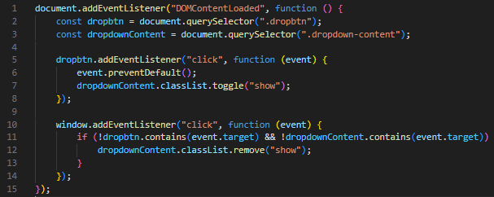
Основни функции:
- Активира падащото меню при клик върху бутона "Продукти ▼":
  - Отваря или затваря менюто (превключва състоянието).
  - Предотвратява стандартното действие на линка (да не презарежда страницата).
- Автоматично затваря менюто, ако потребителят кликне навсякъде извън него:
  - Проверява дали кликът е извън бутона и извън самото меню.
  - Ако е извън — скрива падащия списък.
- Изчаква пълното зареждане на страницата преди да работи:
  - Активира се едва след като браузърът е готов (няма риск от грешки, ако елементите не са заредени).
Как работи за потребителя?
- Клик върху "Продукти ▼" → показва/скрива опциите (Ядки, Барове, Сладки).
- Клик на произволно място извън менюто → автоматично го затваря.
- Не презарежда страницата при избор (плавно взаимодействие).
Защо е важно?
Подобрява потребителското изживяване (интуитивно управление).
- Оптимизира навигацията – не изисква презареждане на страницата.

Какво може да се подобри или добави
-създаване на резистър с база данни
-добавяне на страница за регистрация
-добваяне на повече продукти на самата фирма
-добавяне на повече ефекти за повече интерес и забавление за потребителите
-добавяне на администраторска страница и роли за потребители,модератори и тн.
-добавяне на меню или страница с директен чат от потребителя към човек отговарящ за поръчки или помощ към заинтересованите
-

Списък на използваните източници – Литература
- MDN (Mozilla)
  - HTML: https://developer.mozilla.org/en-US/docs/Learn/HTML
- W3Schools
  - HTML: https://www.w3schools.com/html/default.asp
  - CSS: https://www.w3schools.com/css/dfault.asp
- freeCodeCamp
  - HTML/CSS курс: https://www.freecodecamp.org/learn/2022/responsive-web-design/
- MDN JavaScript
  - https://developer.mozilla.org/en-US/docs/Web/JavaScript/Guide
- JavaScript.info
  - https://javascript.info/intro
- freeCodeCamp JS
https://www.freecodecamp.org/learn/javascript-algorithms-and-data-structures/

